题目：
按以下预算购买机箱、电源、主板、CPU和内存：
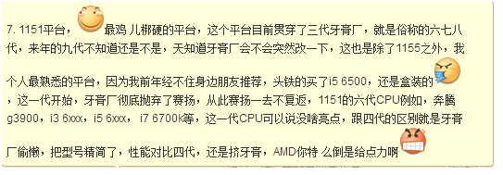
(1)预算3000
(2)预算2000
(3)预算1000
要求：用doc/docx文件格式，用你认为合适的排版格式，写清楚以下内容：
1，具体型号，单价，淘宝链接，并截图
2，汇总表

